Byt 01 – Kuchyne + ložnice
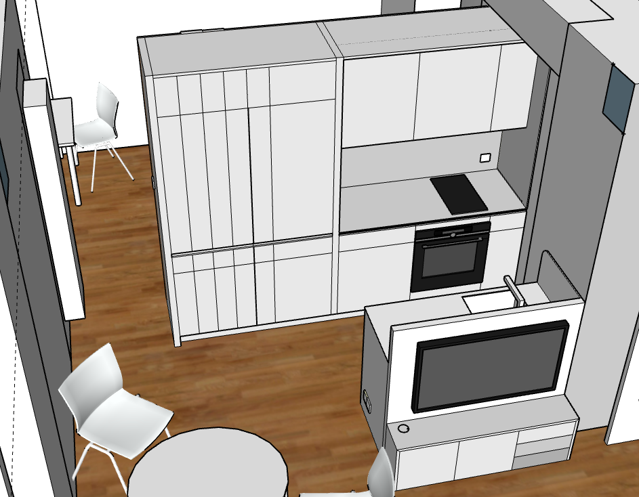
Rozmery kuchyne: cca 280 x 230 x 60 cm (+ 1,8 cm záda)
Barva – U707 – ST9 – hedvabne seda (RAL 7047) – EGGER, Deska: KOMPAKT, cerne jadro (nemam vyspecifikováno) + U707
Vnitrek skrinky vedle lednice + 2ks police - U216 – ST9 – bezova came (RAL 9001) – EGGER

Rozmery ostruvku: 1250 x 900 x 600 mm
Rozmery zadni desky: 1250 x 1200 x 50 mm
Rozmery bocni desky nad pracovni deskou ostruvku: 600 x 300 x 10 mm (jadro KOMPAKT) – horni hrana – radius 70-100 mm (??)
Barva ostruvku + zadni desky + boční deska nad pracovni desku na zdi – U216 – ST9 – bezova came (RAL 9001) – EGGER
Deska: KOMPAKT KRONOSPAN Slim line – 8685 SU (snow white) – eventuálně najit podobne třeba od Fundermaxu + U216

Rozmer TV skřínky: 40 x 125 x 23 cm (V x Š x H)
Barva TV skrinky - U707 – ST9 – hedvabne seda (RAL 7047) – EGGER
Barva čela šuplíků: U707 + U763 + U788

Uchytky pod prac. deskama: Lakovany uchytkovy profil SALU.cz – UK 16. A ze spodni hrany desky lednice a vedlejší skrinky: něco jako - HETTICH 9145289 (eventuálně vymyslet jinak)
A zbytek TIP-ON

5cm sloupky – predstavuji si 2 desky 2300 x 600 x <18 mm naproti sobe, uvnitr duty prostor na elektro. Obvodove strany vyplnit odrezky z desek a přes ty dat hranu sirokou 50 mm, která by to zakryla.

Zachovat členění spojů desek na čelech dvířek lednice s mrazakem, výklopu a výsuvu. Jak horizontální tak verikalni (předpoklad: ohranit desky a slepit je k sobe do rozmeru dvirek.
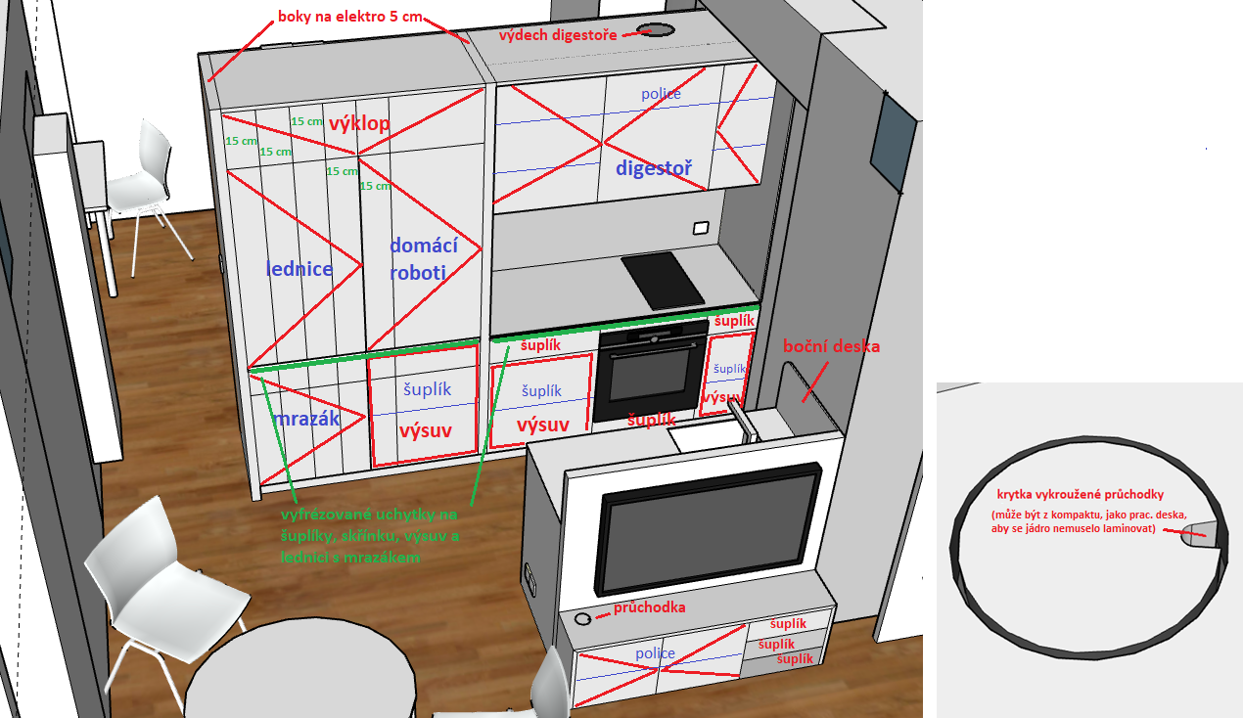
Digestor – bude recirkulace. Svetlo pouze z digestore – bez LED pasku. Digestor oblozit.
Potrebuji otvor pro unik odfiltrovaného vzduchu do mistnosti. Muze byt skrz horni desku kuchyne nad digestori.
Na vysokých skrinkach jsou desky po cele vysce složené z mensich panelu (apon opticky – viditelny spoj). Sirky 15 cm. 4x na lednici a 1x na vedlejší skrince.

Vyklop nad lednici a vedlejší skrini, zde kovani které čelo skrinky vynese vzhuru nad skrinky (ne čistě vyklop o 90 stupnu)

Výsuvy Blum Antaro Tandembox bílé na nich celo desky s U707. Uvnitr suplíky v cca polovine vysky.
Suplík pod pracovni deskou podle umisteni Trouby. Aby na sebe trochu navazovali spara v troube a Vyfrezovane uchytky výsuvů.

Horni skrinky nad pracovni deskou zacinaji ve vysce 60 cm, hloubka podle digestore (cca 36-38cm).
POLICE: 2ks nalevo, 1 ks na digestoří (vyriznout kolem potrubi), 2ks v uzke skrince
Deska nad hornima skrinkama navazuje na horni hranu vedlejších vysokých skrinek (hranu korpusu tam vyklop neskryva). Dělí je pouze 5 cm svisly „sloup“ pro elektro.

Na obou bocich vysokých skrinek je pocitano s 5 cm kapsou na rozvod elektra.
El. zasuvky: Vlevo - uvnitr pro lednici a zvenci vypínač do loznice. Vpravo - uvnitř skrine nahore pro mikrovlnku a dole pro pracovni desku s domácími roboty. Zvenci pak pro prac. Desku s indukcni plotnou (el. zasuvky viz další obrazky).

POZOR: nutno vyresit, kde udelat el. zasuvku pro digestor. Varianta je udelat el. zasuvku ve vedlejší horni skrince siroke 30 cm, jelikož ze zadni strany - loznice bude tato část schovana v kastliku (na hloubku betonoveho prekladu) s ostatní elektro instalaci. Stejným způsobem resim el. zasuvku napravo od indukcni plotny.

Na ostruvku udelat bocni desku vedle umyvadla. Navazuje na zada ostruvku s TV. Z predni strany je horni roh uryzly pod radiusem (nevim jakym – aby to bylo prijemne zakulacene)
Deska z lamina. Jadro nebude kompak. Deska a hrany v barve U216.

Na televizní skrince vykrouzit otvor jako průchodka pro kabely . Otvor zespoda podlozit s mensim přesahem, aby na nem drzelo o pár milimetru mensi víčko průchodky s vyrezem na kabely – eventuálně muze byt na sirku TV skrinky vyfrezovana linka ve které mohu kabely posouvat.
Prumer pruchodky je 7 cm

Deska a boky TV skrinky spojeny na pokos – viditelna hrana. Dvirka a supliky prekryvaji spodni hranu.

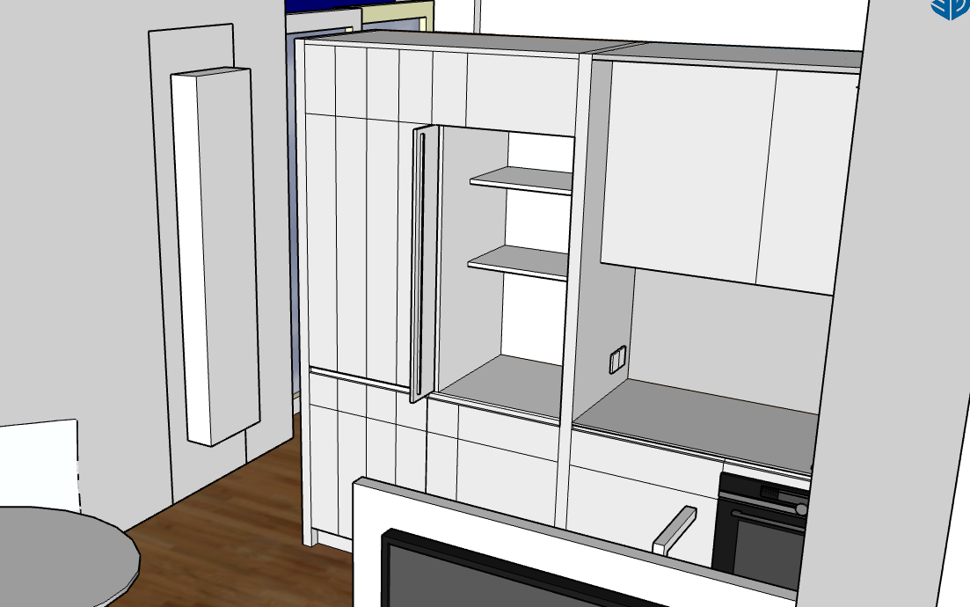
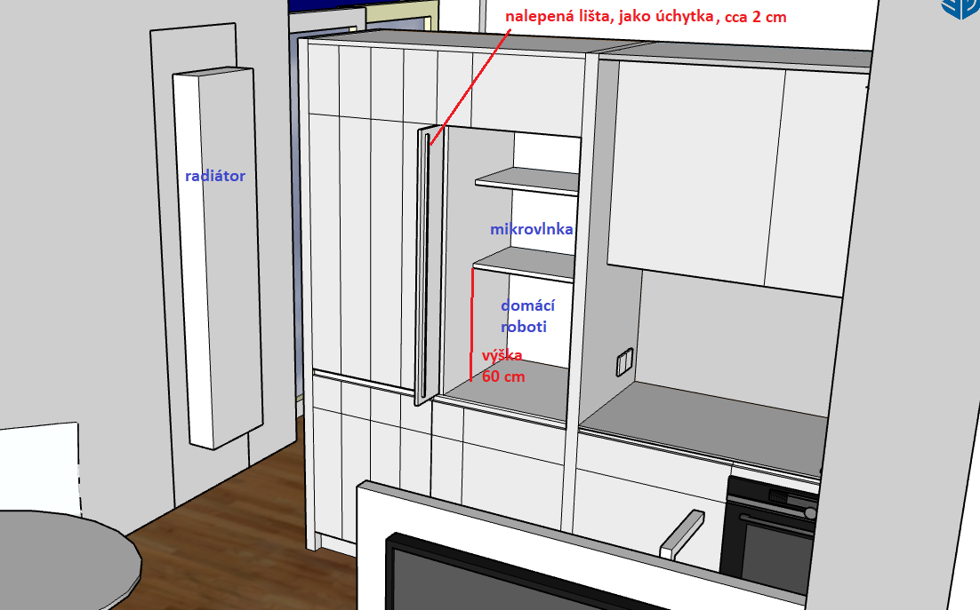

Napravo vedle lednice je vysoka skrinka s policemi na mikrovlnku. Dole na desce místo pro roboty. Elektro je vedeno skrz 5 cm stenu na boku. Jako na strane Pracovni desky

Police ve skrince, hloubka 36-40 cm – resp. stejny rozmer jako horni skrinky vedle, nad indukcni plotnou (zde se bude odvozovat od digestore – tuším, ze je to 36 cm)

Dvirka skrinky se zasouvaji dovnitř, cca 500 mm. Zaroven z vnitrni strany dvirek nalepit mensi hranol (třeba z kompaktu?) jako uchytku na vysku dvirek (aby se při zavreni veslo do korpusu) – viz koupelna.

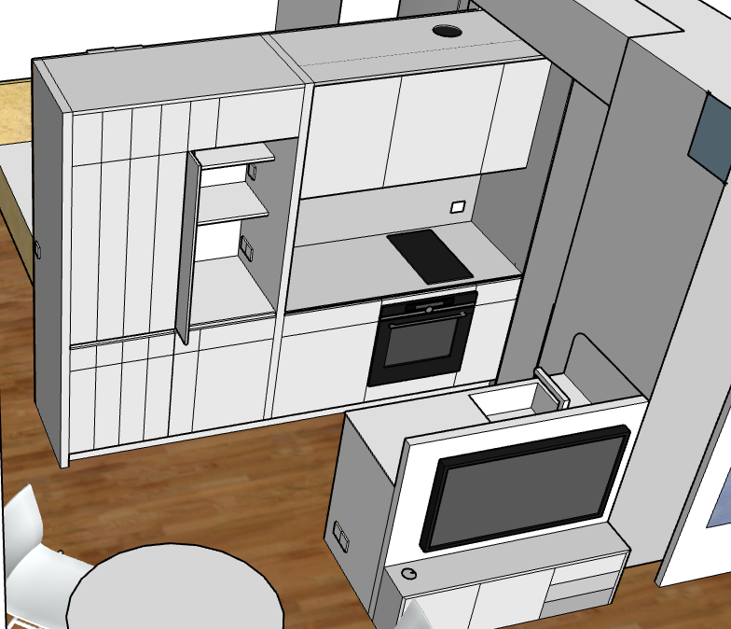

Za ostruvkem 5 cm zada na zaveseni televize a vedeni elektra – udelat tam nejakou pruchodku na kabely od televizte vedouci do TV skrinky – kde budou schovane zasuvky, atd.

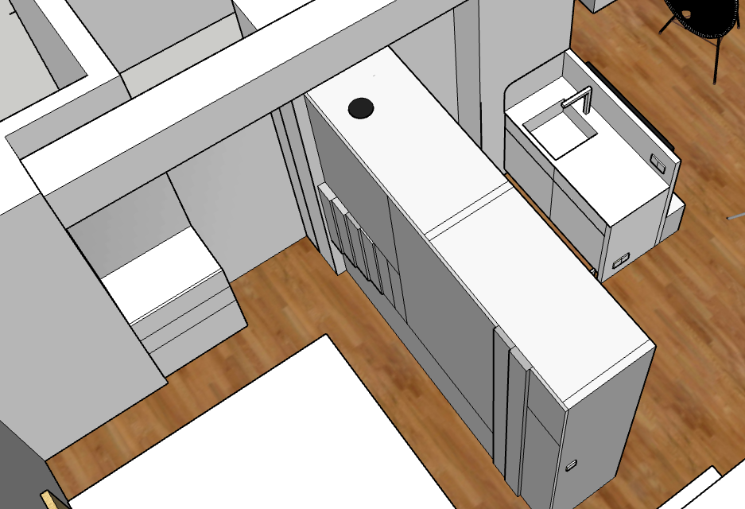

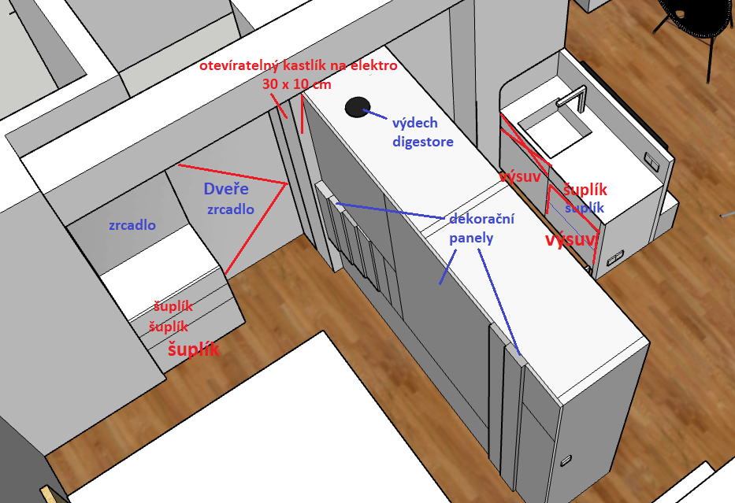

Výška komody pod zrcadlem v loznici je 100 cm. Sokl 10 cm, hloubka 5 cm. 3x šuplík, vyska 22,5 + 22,5 + 45 cm. Otevirani TIP ON. Čela šuplíku přes hranu korpusu.
Barva: U216 – ST9 – bezova came (RAL 9001) – EGGER

Dvere se zrcadlem se otevírají smerem do satny. ROZMER: cca 230 x 77 cm. Bud by se dvere zarazeli o kastlik na el. rozvody za kuchyni. Nebo jestli by ten kastlik, resp. deska byla protahnuta do satny a v jeho desce by byl zafrezovany magneticky zamek. Necham na Vas.

Pod prekladem za kuchyni je otevíratelny kastlik, kde jsou schovane el. vyvody ze zdi.. Šířka a vyska kopiruje betonovy preklad. Hloubka cca 10 cm.
Barva: U216 – ST9 – bezova came (RAL 9001) – EGGER. Viditelna hrana (dvirka kastliku ji neschovavaji) navazuje na hrany čel u protejsich šupliku. Otevirani TIP ON.

Pokud povede veskere elektro na podlaze v soklu kuchyne a zesílených bocich kuchyne + kastliku zezadu kuchyne pod betonovym prekladem, tak by zada mozna nemusela byt tak tlusta. Každý centimetr se hodi. Na zada bych pak nalepil jednotlive panely.
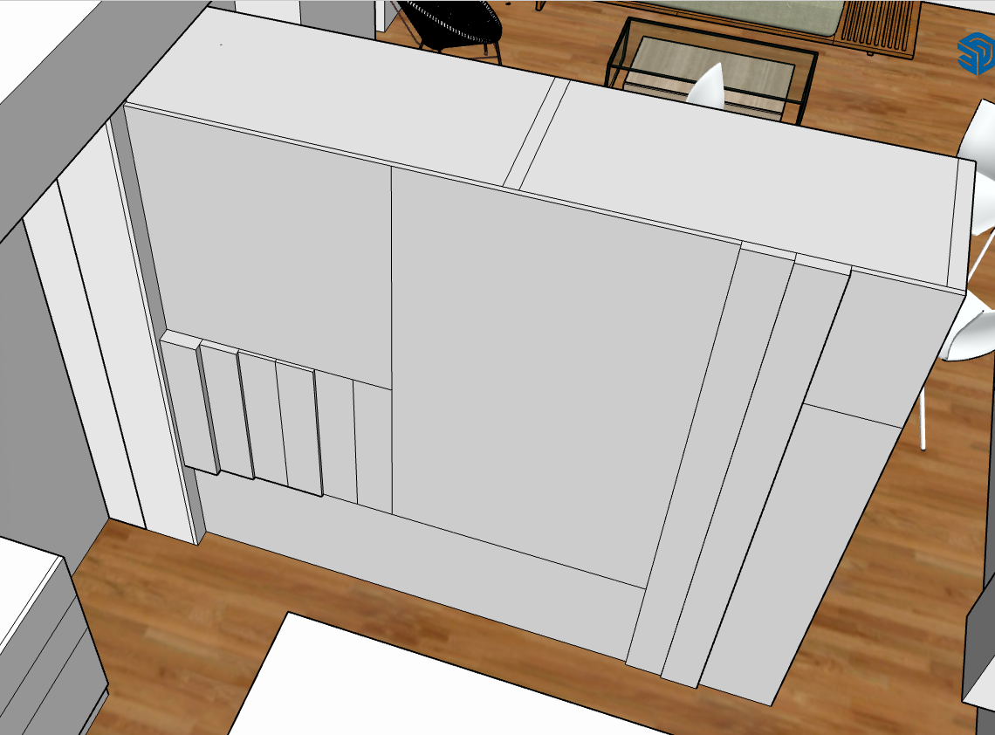
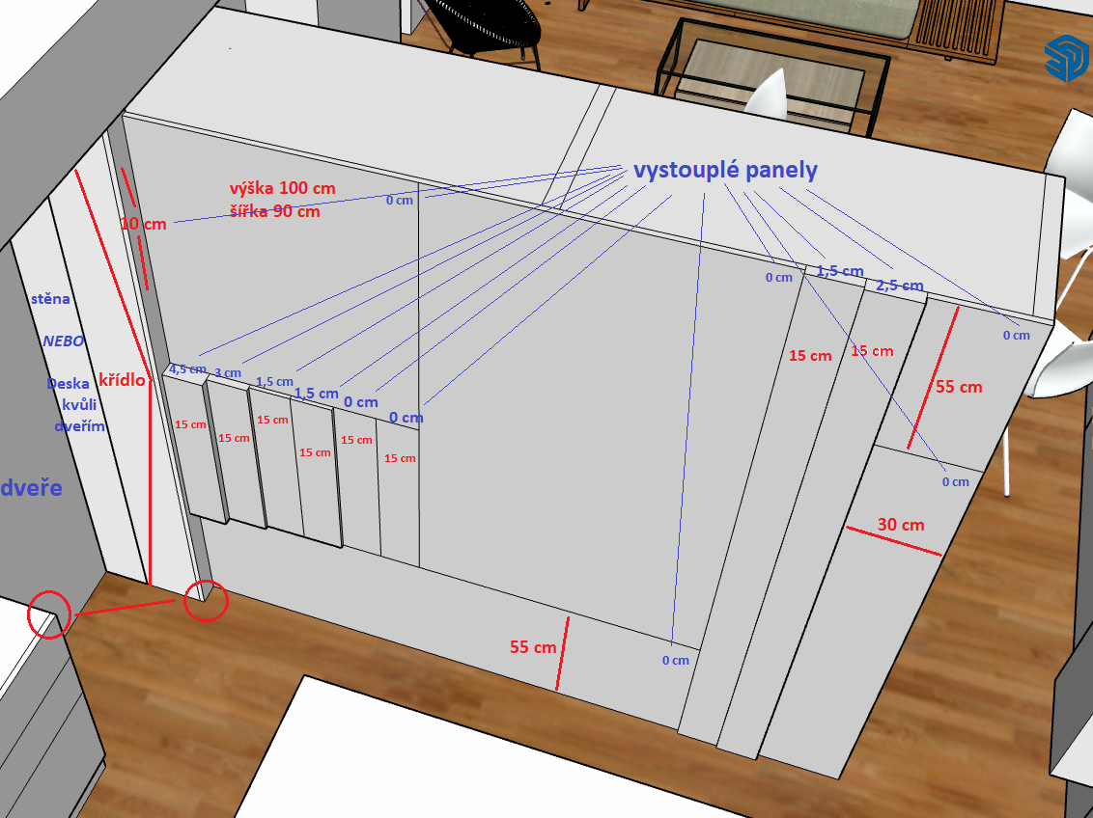
Jelikoz nemuzu mit zada kuchyne v jednom kuse. Tak bych dal na zadni korpusy kuchyne sololit, nebo jinou tenkou desku a na ne nalepil jednotlive panely z lamina. Nektere segmenty jsou vystouple nad ostatní plochu – značím modre. 0 - 1,5 - 2,5 - 3 - 4,5 cm. Sirky, pripadne vysky značím cervene. Nekde mi rozmer chybi, nutno premerit na miste (třeba tloustku a vysku prekladu) – odhaduji vyska 230 a hloubka 30 cm.

U707 – ST9 – hedvabne seda (RAL 7047) – EGGER

předsíň + koupelna
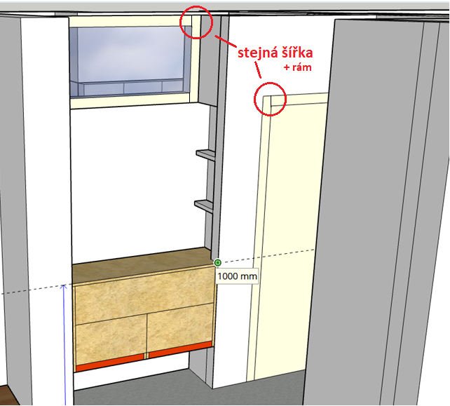
Barva nadsvětlík: U216 – ST9 – bezova came (RAL 9001) – EGGER – vnitrní strana nadsvetliku z koupelny: W1100 – ST9 – Alpska bila (RAL 9003) - EGGER
Barva komody: H3395 – ST12 – Dub Cordbridge přírodní - EGGER
Barva výsuvné lavice: U390 – ST9 – Indiánská červená – EGGER
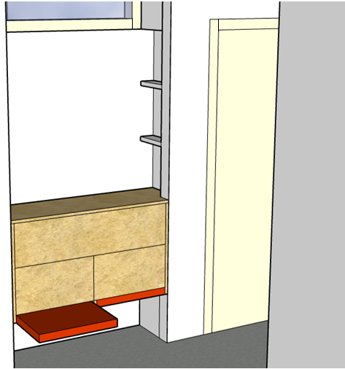
Rozmer komody: cca 110 x 65 cm. Vyska supliku 30 cm. Čelo vysuvne lavice, vyska 5 cm.. Kotveni do boku (napravo do v prostoru niky, kde je sloup)
Šuplíky TIP ON
Lavice 2x, vysuv podhmatem, za čelo lavice. Hloubka lavice 35 cm

2x policka do niky nad komodou. Upevneni na Mamut? Nebo trny? Neocekavam zadnou vetsi zatez.
Barva policek: U216 – ST9 – bezova came (RAL 9001) – EGGER
Rozmer polic: cca 10 x 18 cm

Ram nadsvetlíku ve stejne tlousce jako oblozka dveri – cca 7 cm. SKLO: mléčné
Rozmer: cca 110 x 60 cm

Dveře do komory s kotlem
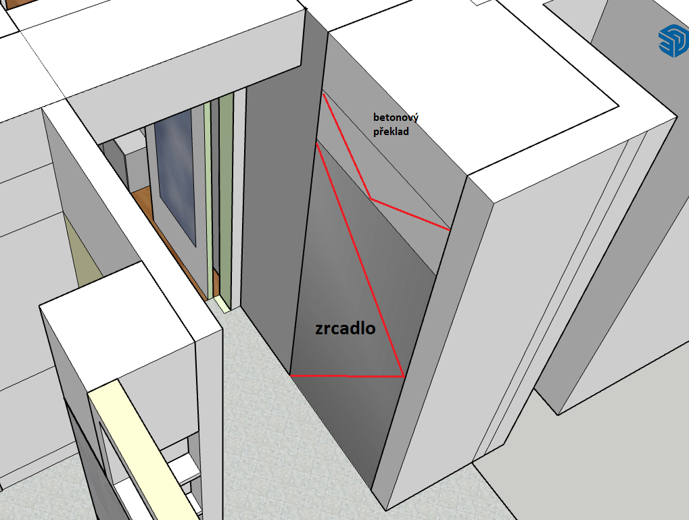

Křídlo se zrcadlem, ROZMER: 210 x 90 cm. (eventuálně pocitat s variantou, kdy dvere nemusi byt az na zem – aby mohl projizdet roboticky vysavac)
Zasunuti dovnitř komory ke kotli. (princip jako v kuchyni vedle lednice – ale zde staci jen vodici listy nahore a dole. Pojezd nemusi byt oblozen za deskou). Po zasunuti bude kridlo koukat cca 25 cm

Otevirani přes nejakou minimalistickou uchytku na hrane dveri. Potreboval bych poradit.
Na vnitrni strane dveri VĚŠÁK NA BUNDY. Barva vnitrni strany: bile lamino (nemam specifikovano).

Nad zrcadlem vyklop, ROZMER 90 x 30 cm (je tam schovane kominove vedeni pro kotel)
Barva výklopu: W1100 – ST9 – Alpská bílá (RAL 9003) – EGGER

koupelna
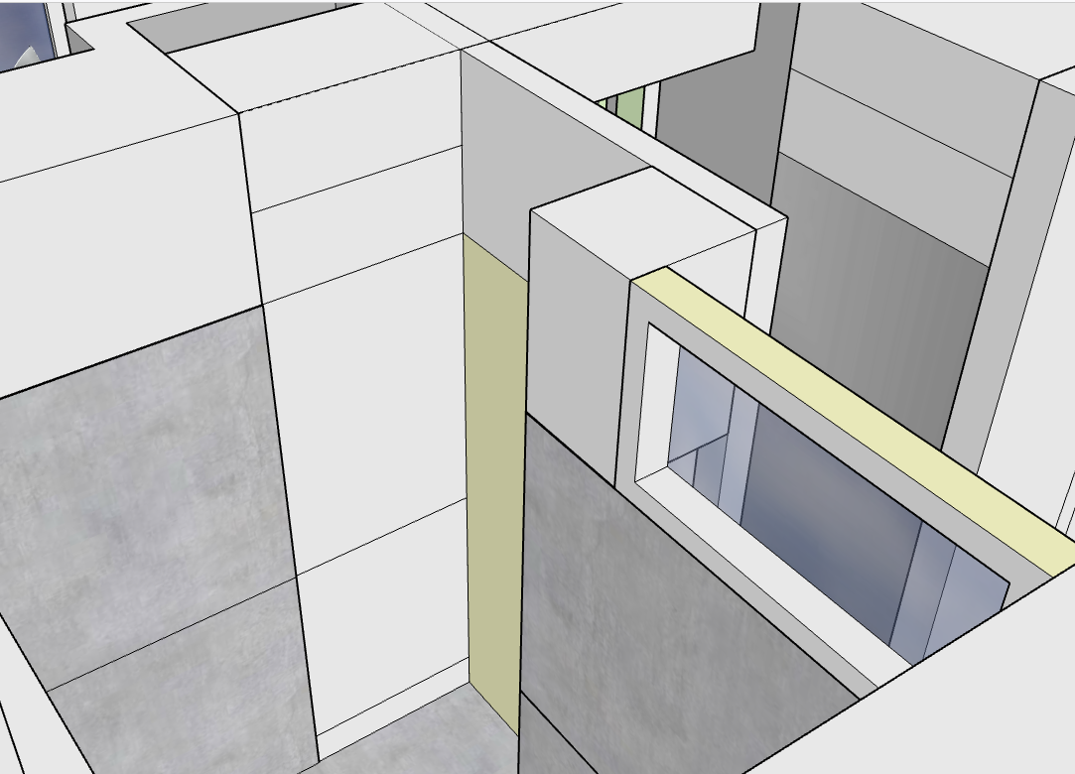
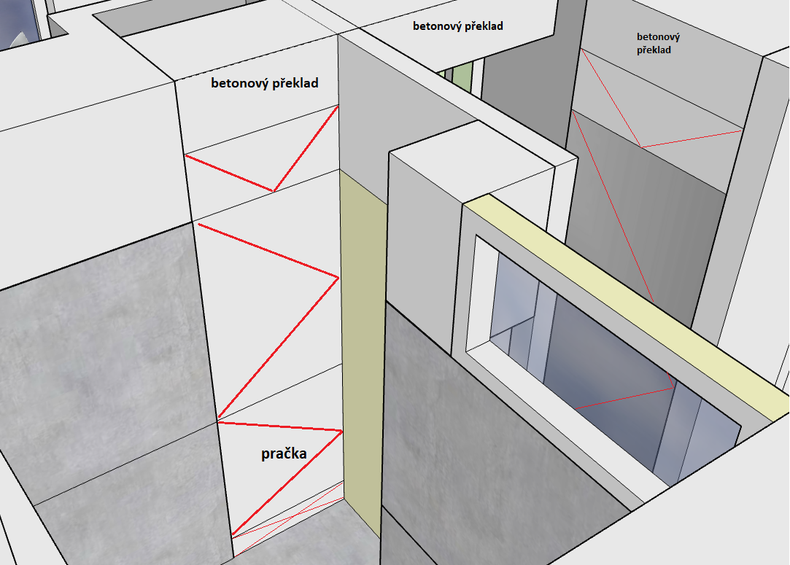

Rozmer skrine na pracku: 210 x 67 x 80 cm (V x Š x H)
Rozmer vyklopu: 40 x 67 x 80 cm
Barva : W1100 – ST9 – Alpská bílá (RAL 9003) – EGGER (skrin pracka , umyvadlo skrinka, galerka, nadsvětlík z koupelny)
Pracka vazi 65kg + eventuálně susicka

Otevirani skrine: TIP ON.
Krídla zasouvat dovnitř (jako v kuchyni a u kotle). Idealne obe 2 kridla zvlast, pro pracku a horni skrin. Šírka výklenku je 67 cm. Pracka ma sirku 60 cm

Nad prackou police. Vyvrtat diry po dele vysce. A to i na police hluboke 40 cm.
Dodani 1ks hluboka police, 1ks police hl. 40 cm

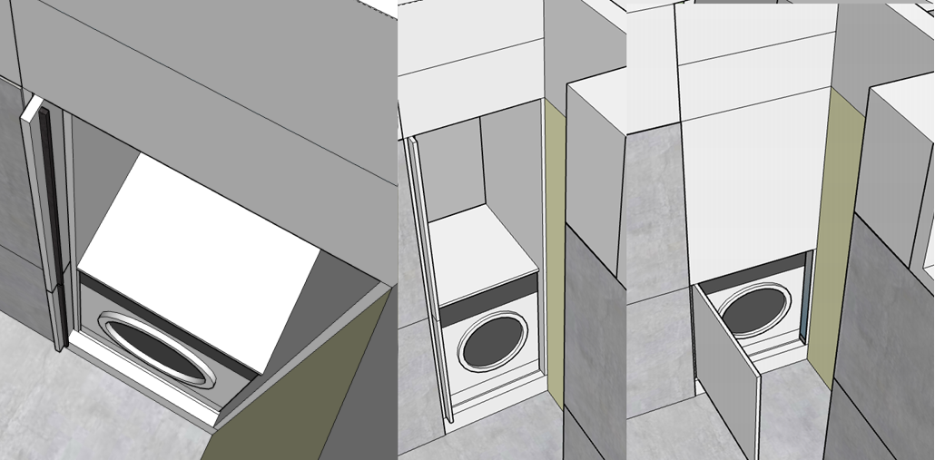

Skrinka nad prackou: leva obvodova stena – kapsa na zasunuti dveri – dvere – vnitrni stena skrinky posunuta 10 cm dovnitř skrine – police posunuta 10 cm dovnitř skrine – prava obvodova stena korpusu skrine.

Vnitrni strana dvirek – nalepene a zalaminovany mensi hranol/odrezek z desky, jako madlo, hl. 2 cm. (Pouzit v kuchyni i na chodbe u kotle)

Rozvody vody a elektro (pro pracku) jsou cca 25 cm od zadni steny vyklenku, nalevo. Zasunute dvere budou kvuli tomu koukat cca 13-14 cm do prostoru koupelny
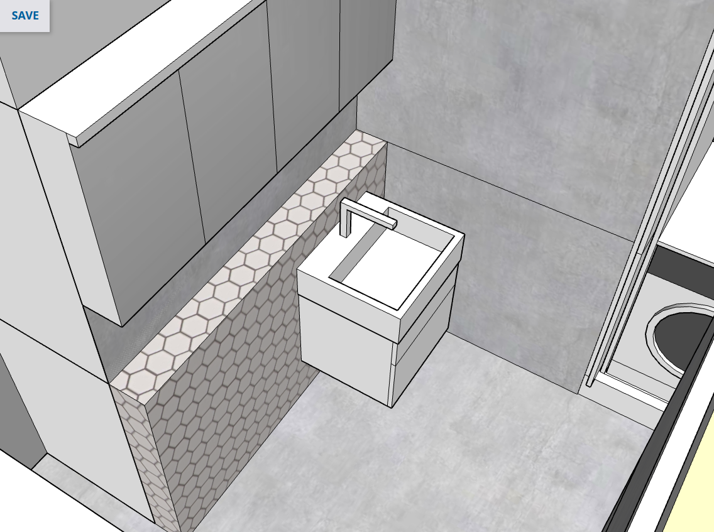
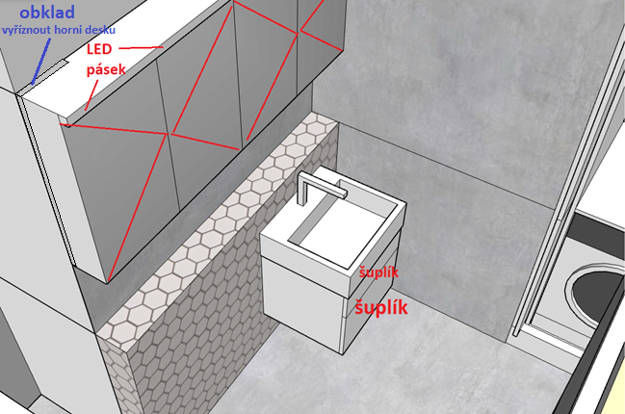
Rozmer hornich skrinek: cca 152 x 70 x 20 cm
barva galerky a umyvadlove skrinky: W1100 – ST9 – Alpská bílá (RAL 9003) – EGGER. Uvnitr zakladni bila.

Galerka ma 4x kridlo s presahem pod – pro otevirani. NEBO nejake madlo zespod (at se nechmata na zrcadlo). Potreboval bych poradit.
LED pasek pouze na horni strane galerky.
Nutno vyříznout horni stranu galerky podle situace na stene (v rohu jsou obklady, uprostřed ne.) Tak aby tam zvrchu nebyla za galerkou škvíra, kam by padal prach a necistoty.

Umyvadlova skrinka vyska 45 cm + umyvadlo. Provetravane dno, vc. supliku (bude slouzit na spinave pradlo). Hloubka supliku o 10 cm méně, nez hloubka skrinky – kvuli sifonu umyvadla.

Sirka x hloubka skrinky, dle umyvadla (ještě nemam koupene). Rozmer umyvadla: odhadem cca 50 x 45 cm (hloubka supliku 35cm – kvuli odpadu.)

